1. Разработайте консольное Windows-приложение OS05_01 на языке С++, выводящее на консоль следующую информации: - идентификатор текущего процесса; - идентификатор текущего (main) потока; - приоритет (приоритетный класс) текущего процесса; - приоритет текущего потока; - маску (affinity mask) доступных процессу процессоров в двоичном виде; - количество процессоров, доступных процессу; - процессор, назначенный текущему потоку.

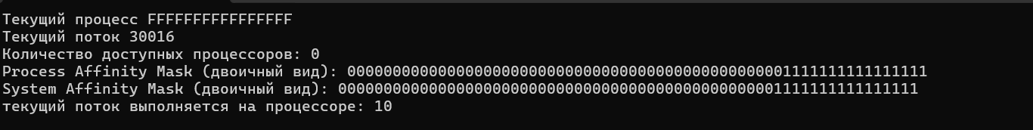

Создайте консольное Windows OS05_02 на языке С#, взяв за основу приложение OS04_07 из Лабораторной работы №4. Измените метод Main таким образом, чтобы потоки 0, 3, 6 и т.д. запускались с минимальным приоритетом потока, а потоки 2, 5, 8... – с максимальным. Класс приоритета процесса оставьте по умолчанию (Normal).

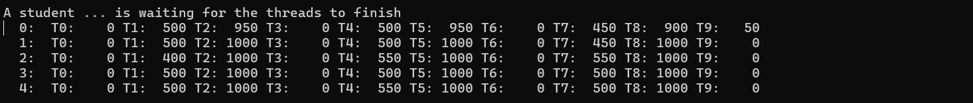

Создайте консольное Windows OS05_03 на языке С#, взяв за основу приложение OS05_02 из настоящей работы. На этот раз только несколько потоков запустите на наименьшем приоритете потока, а остальные – на наибольшем.

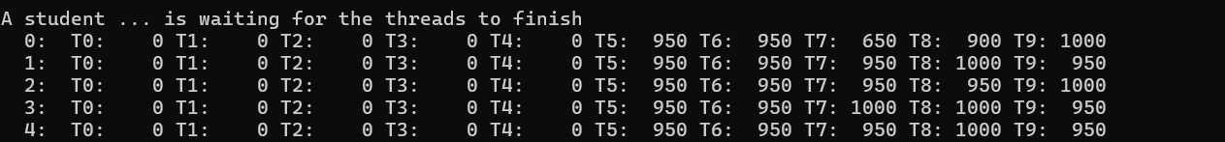

Разработайте консольное Linux-приложение OS05_04 на языке С++, выводящее на консоль следующую информации: - идентификатор текущего процесса; - идентификатор текущего (main) потока; - приоритет (nice) текущего потока; - номера доступных процессоров.



Разработайте консольное Linux-приложение OS05_05 на языке С, выполняющее длинный цикл. 11. Запустите приложение OS05_05. 12. Зафиксируйте < > текущее значение nicе, полученное с помощью команды top. 13. Увеличьте приоритет для OS05_05 до максимального значения (самого привилегированного). Зафиксируйте < > текущее значение nicе, полученное с помощью команды top. 14. Уменьшите приоритет для OS05_05 до минимального значения (самого ничтожного). Зафиксируйте < > текущее значение nicе, полученное с помощью команды top

